AGROCENTRO 2019
IX Simposio de Ingeniería Agrícola

Título
Propiedades físico-mecánicas para modelar, por el Método de los Elementos Finitos, los esfuerzos por cargas estáticas en el fruto de la guayaba, variedad Enana Roja EEA 1-23

Title
Physico-mechanical properties to model, by the Finite Element Method, the stresses for static charges in the fruit of the guava, Red Dwarf variety EEA 1-23
MSc. Leidy Laura Monzón Monrabal⁽¹⁾, Dra. C. Annia García Pereira⁽¹⁾, Dr.Cs. Arturo Martínez Rodríguez⁽¹⁾, MSc. Lazara Rangel Montes de Oca⁽¹⁾, DrC Antihus A Hernández Gómez⁽¹⁾

Resumen
Para poder modelar la respuesta mecánica de la guayaba (Psidium Guajava L), variedad Enana Roja EEA 1-23 ante cargas estáticas, con el empleo del método de los elementos finitos, es necesario la determinación de sus propiedades físico mecánicas. Dentro de estas, el límite elástico y el módulo de elasticidad aparente, son fundamentales y ambas pueden ser determinadas a través de la curva típica de esfuerzo-deformación del material, El objetivo de esta investigación es determinar el límite elástico y módulo de elasticidad aparente, en el fruto de la guayaba, a través de las curvas de esfuerzo vs deformación unitaria, en dos estados de maduración. Dentro de los resultados obtenidos se tiene que los valores de los esfuerzos reportados por los frutos, para alcanzar el limite elástico, ya sea en el EM-I o EM-III, teniendo en cuenta las dos vías de determinación de los mismos (área fruto-placa metálica y área integrada), no muestran diferencias estadísticamente significativas. Sin embargo, no ocurre así en la comparación entre un estado con otro, demostrándose que si existe diferencia estadísticamente significativas a un nivel de confianza de 95,0 %. En cuanto al módulo de elasticidad de los frutos en EM-I (área fruto-placa metálica y área integrada) se muestra cambios notables de 4,44 a 3,71 MPa, no ocurriendo así en el EM-III donde los valores para el área fruto-placa metálica son de 1,84 MPa y el área integrada son de 1,78 MPa.

Abstract:
To be able to model the mechanical response of guava (Psidium Guajava L), Red Dwarf variety EEA 1-23 to static charges, with the use of the finite element method, it is necessary to determine its physical and mechanical properties. Within these, the elastic limit and the modulus of elasticity apparent, are fundamental and both can be determined through the typical curve of effort-deformation of the material, The objective of this investigation is to determine the elastic limit and modulus of elasticity apparent, in the fruit of the guava, through the curves of effort vs. unit deformation, in two stages of maturation. Within the results obtained, the values ​​of the stresses reported by the fruits have to be reached to reach the elastic limit, either in the EM-I or EM-III, taking into account the two ways of determining them (fruit area - metal plate and integrated area), do not show statistically significant differences. However, this is not the case in the comparison between one state and another, showing that there is a statistically significant difference at a confidence level of 95.0%. Regarding the modulus of elasticity of the fruits in EM-I (fruit area-metal plate and integrated area) it shows remarkable changes of 4.44 to 3.71 MPa, not happening in the EM-III where the values ​​for the fruit-metal plate area are 1.84 MPa and the integrated area are 1.78 MPa.
Palabras Clave: Modelar, Módulo De Elasticidad Aparente, Limite Elástico
Keywords: Modeling, Modulus of Apparent Elasticity, Elastic Limit

1. Introducción
Las propiedades biomecánicas de los productos hortofrutícolas constituyen aspectos importantes de calidad, especialmente en frutas. Entre esas propiedades están el peso y el tiempo que podrían soportar antes de llegar a sus límites de elasticidad, de deformación plástica, o de resistencia al corte en diferentes estados de madurez, así como el grado de deformación cuando el fruto cae de diferentes alturas y sobre diversos tipos de superficies, todo ello con la finalidad de conocer la resistencia del fruto al daño mecánico y de esta manera mejorar su manejo postcosecha (Chávez- Franco, 1996; Fernández et al., 2012).
Según Mohsenin (1974) las propiedades mecánicas de los frutos y hortalizas pueden tener aplicaciones prácticas, como la caracterización del material, la determinación del tiempo óptimo de cosecha y del mejor método de separación del árbol o planta, la eliminación de productos con calidad indeseable, y la disminución del daño mecánico durante su cosecha y postcosecha.
Para la determinación de las propiedades físico-mecánicas se pueden emplear diversas técnicas de ensayo, por ejemplo, las propiedades elásticas de frutas pueden ser estimadas a través de una simple prueba de penetración acoplada a un texturómetro, donde se obtienen las curvas de fuerza versus distancia para calcular parámetros mecánicos tales como: fuerza o esfuerzo de penetración (Voisey et al., 1969; Anzaldúa y Bourne, 1992; Moreira et al., 1999; Alvarez et al., 2000; Burgos et al 2007).
Szczesniak (1973) considera que la textura es la variable que involucra a todas las propiedades mecánicas de un alimento, cuya determinación incluye cinco parámetros primarios: firmeza, elasticidad, cohesividad, viscosidad y adhesividad.
La firmeza es la resistencia de un material a la penetración, y cada material se caracteriza por una curva de deformación en respuesta a niveles variables de fuerza o presión (Fekete, 1994; Hernández y García, 2002). Donde el primer autor hace notar que el módulo de elasticidad de Young es una buena medida para materiales como el acero, pero que en los frutos no es adecuado porque éstos tienen características viscoelásticas, por lo que recomienda utilizar un coeficiente de elasticidad específico para este tipo de materiales.
Mohsenin (1970) define el límite de elasticidad como el esfuerzo más grande que puede soportar un material sin sufrir deformación permanente, una vez que es liberado del esfuerzo.
Al considerar la importancia del estudio de las propiedades biomecánicas de los productos hortofrutícolas en relación con su resistencia al daño mecánico, se procedió a realizar el presente trabajo con el objetivo de determinar el límite elástico y módulo de elasticidad aparente, en el fruto de la guayaba, a través de las curvas de esfuerzo vs deformación unitaria mediante dos métodos, en dos estados de maduración.

2. Metodología
Los frutos se obtuvieron de una granja agropecuaria militar de cultivos varios: La “Ho Chi Min”, perteneciente a la localidad Bainoa, municipio de Jaruco, Cuba. El fruto de guayaba utilizado en el ensayo, fue el híbrido Enana Roja EEA-1-23, obtenido en la Estación Experimental de Alquízar. Se cosecharon de forma manual, aleatoriamente y con dos estados de maduración, (escogiéndose solo dos estados debido a que la fruta suele recogerse para su exportación en el estado uno (verde) y suele ser más susceptible a daños en el estado III (maduro), de ahí que sean los de mayor interés), conformándose dos grupos de 20 frutas por cada estado.
Se les determinó el límite de elasticidad y módulo de elasticidad aparente de frutos de guayaba, partiendo de la determinación de la firmeza con la utilización del durómetro digital modelo CEMA – C08, ver figura 1, con base en el principio MagnessTaylor, 0 a 1000 (kgf)/ 0.01 (kgf), de fabricación nacional.
Las frutas fueron apoyadas con el pedúnculo hacia arriba y las pruebas de compresión fueron realizadas uniáxicamente, tomando como eje de aplicación de la fuerza, el correspondiente al eje longitudinal de las frutas (Figura 1), sin quitarle la piel (cáscara). Según bibliografía consultada se plantea que hasta un 3 % las frutas no sufren daños, de ahí que se seleccionen este valor. Dicho porciento se lleva a desplazamiento en mm a partir de los resultados propuestos por Camacho, 2009 que explica que el desplazamiento del equipo de medida (sinfín) es 1mmx cada 45º por lo tanto como se conoce el diámetro de cada fruta se puede calcular por regla de tres que valor corresponde al porciento ya mencionado y se tabula cuanto representa esto en (mm).
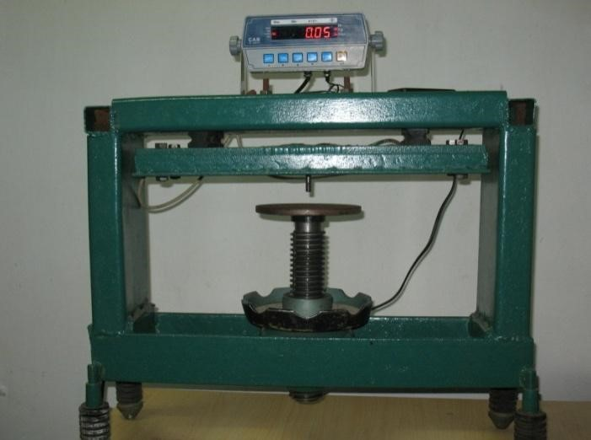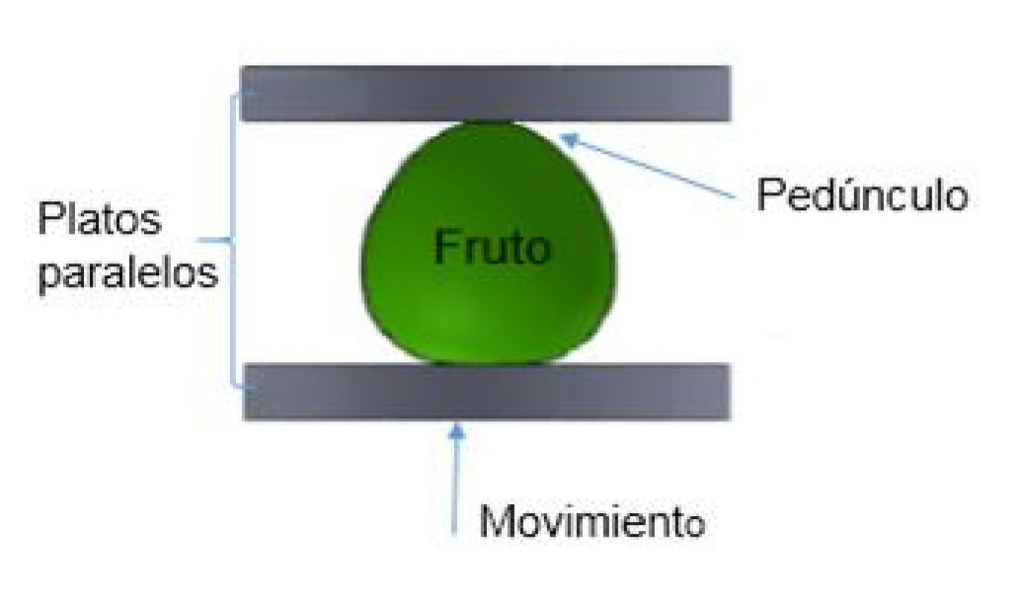
Figura 1. Durómetro digital modelo CEMA – C08 y Posición del fruto sometido a compresión del diámetro polar. Las placas metálicas corresponden a las placas de la máquina de ensayos mecánicos.
Límite de elasticidad: Se determinó el límite de elasticidad de los frutos de guayaba, a través de la metodología propuesta por Chávez et al., 2000. El mismo se determina mediante la expresión (1), utilizando un medidor de fuerza (durómetro modelo CEMA – C08 con un puntal plano), un pie de rey, y una videocámara.
$$σ=\frac{F}{A}, MPa (1)$$
Donde:
σ = Esfuerzo aplicado, (MPa)
F = Fuerza aplicada, (N)
A = Área, (m²)
La primera etapa del trabajo consistió en grabar con la videocámara todo el proceso de deformación y ruptura de los frutos, y así registrar los milímetros indicados en el pie de rey y la fuerza aplicada con el durómetro, en cada estado de madurez. La segunda etapa consiste en determinar el esfuerzo por dos métodos, uno definiendo el área, como la de la huella que se deja en el fruto por la placa metálica del durómetro y otra determinando un área integrada de todo el cuerpo del fruto ya que el área de la sección es variable por la forma que tiene el mismo.
El área de contacto del fruto-placa metálica, se establece marcando el plato del durómetro con polvo de tiza para que el área que toca a la fruta quedara marcada en esta y posteriormente se obtiene utilizando un pie de rey.
El área integrada y los esfuerzos medios de los frutos se determinan, a través de un programa elaborado en el MATH CAD PRO 2000, Figura 2.
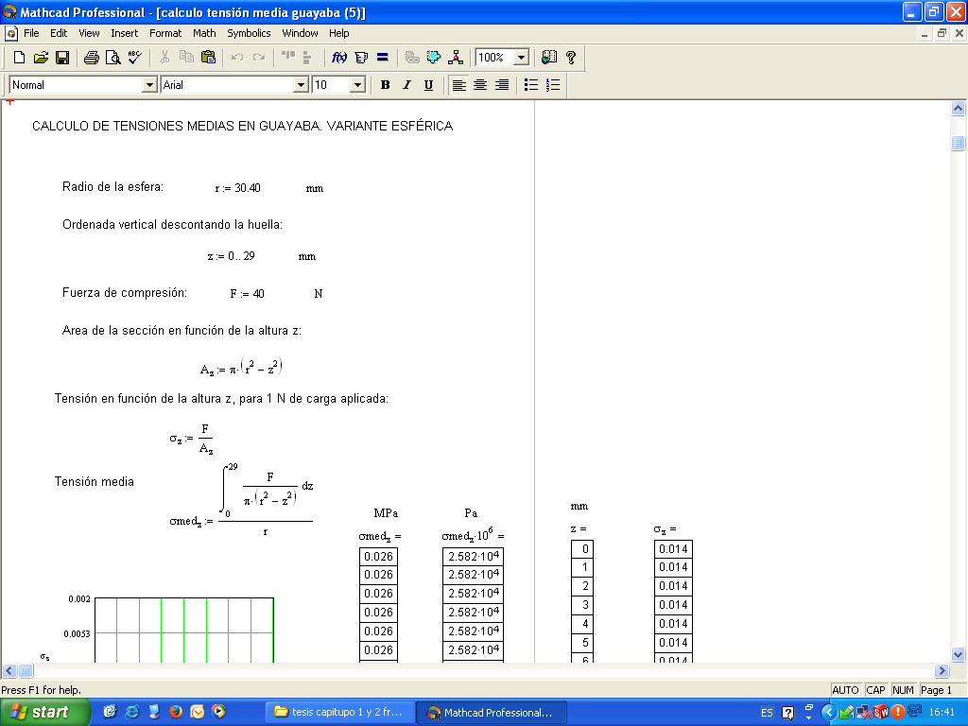
Figura 2. Determinación del área integrada y de los esfuerzos medios de la guayaba.
Posteriormente se procedió a graficar las curvas esfuerzo/deformación unitaria y a determinar los puntos relacionados con el límite de elasticidad de los frutos en sus distintos estados de madurez. Con esa información se aplicó un análisis estadístico utilizando el software especializado STATGRAPHICS Plus 5.1, para realizar una comparación de medias múltiples buscando diferencias significativas (p<0.05), entre las distintas maneras de determinar los esfuerzos por estados de madures.
Módulo de Young o Coeficiente de Elasticidad aparente: Se determina de acuerdo a la expresión 2 y por las curvas Esfuerzo/deformación unitaria para cada estado de madurez.
$E=\frac{F×L_{1}}{A×L_{2}}, MPa$(2).
Donde:
E=Módulo de elasticidad, (MPa);
F= Firmeza máxima a la compresión antes de romper el fruto, (N);
L₁=Diámetro longitudinal, (mm);
A= Área de contacto, (mm);
L₂= Deformación del diámetro longitudinal, (mm).

3. Resultados y discusión
Firmeza a la compresión:
La evaluación de la firmeza expresada como fuerza de compresión en (N) se presenta en la Tabla 1. Como se observa, esta propiedad de los frutos, cambia con el avance del proceso de maduración coincidiendo con (Hernández et al., 2005), lo que ilustra los distintos estados de madurez que caracteriza la fruta.
Dicha tabla muestra los valores donde los frutos alcanzan su límite elástico (punto A), el punto de biocedencia (punto B), el punto de fractura (punto C) y los valores al comprimir los frutos hasta el 3% de su diámetro polar. Pudiendo observar que existe diferencia significativa entre los estados de maduración estudiados, al comprimirse al 3 % de su diámetro polar y llegar a cada uno de estos puntos. Obsérvese que el EM-I reporta valores de fuerza que superan cinco veces (58 N) los valores del EM-III (10,4 N), cuando ambos son comprimidos al 3 % de su diámetro polar.
Tabla 1.Firmeza promedio de las frutas por cada estado de maduración
Firmeza promedio (N) | EM-I | EM-III
Fuerza al 3% (N) | 58 | 10.4
Fuerza con que alcanza el punto (A), (N) | 531.5 | 49
Fuerza con que alcanza el punto (B), (N) | 600.5 | 67.1
Fuerza con que alcanza el punto (C), (N) | 804.8 | 81.9
Límite de elasticidad:
A partir de la aplicación de la fuerza máxima necesaria para fraccionar el material vegetal, correspondiente a la firmeza máxima a la compresión, se pudieron obtener las curvas de esfuerzo vs deformación unitaria para cada estado de maduración, con cada uno de las áreas, y así definir su límite elástico.
En cuanto a los valores de los esfuerzos reportados por los frutos, (Tabla 2), ya sea en el EM-I o EM-III, teniendo en cuenta las dos vías de determinación de los mismos (área fruto-placa metálica y área integrada), se obtuvo en la comparación múltiple de medias, que no existe diferencia estadísticamente significativas. Sin embargo, no ocurre así en la comparación entre un estado con otro, demostrándose que si existe diferencia estadísticamente significativas a un nivel de confianza de 95,0 %.
Tabla 2 Resultados de la comparación múltiple de medias.
Muestras | Media (Esfuerzos)
EM-I (área fruto-placa metálica) | 233691,0 a
EM-I (área integrada) | 196263,0 a
EM-III (área fruto-placa metálica) | 31498,0 b
EM-III (área integrada) | 29532,2 b
Las medias seguidas de la misma letra, en cada variable, no son diferentes estadísticamente (Tukey, 0,05).
La figura 3 muestran las curvas esfuerzo vs deformación unitaria, representándose los esfuerzos para el área fruto-placa metálica y el área integrada por estados de maduración analizados.
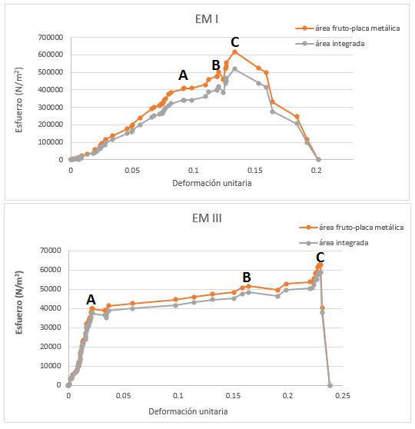
Figura.3 Curva de esfuerzo vs deformación unitaria de frutos de guayaba en los dos estados de maduración (EM I y EM III).
De dichas curvas se llega a los valores del límite elástico (A) y del Módulo de elasticidad aparentes para las áreas analizadas, en cada estado de maduración. En la Tabla 3 se muestra los resultados promedios de los mismos, los cuales se utilizan para caracterizar el material, y simular la firmeza de las frutas durante la etapa pos cosecha en el programa cómputo SolidWorks 2013.
Tabla 3 Propiedades físico-mecánicas de las frutas de guayaba.
Estado de maduración | Límite de elasticidad (MPa) | Módulo de elasticidad (MPa)
EM-I(área fruto-placa metálica) | 0.41 | 4.44
EM-I(área integrada) | 0.34 | 3.71
EM-III (área fruto-placa metálica) | 0.03 | 1.84
EM-III (área integrada) | 0.02 | 1.78
De acuerdo a los resultados obtenidos se puede observar (Figura 4), como a medida en que los frutos van alcanzando el estado de maduración III, se produce un decrecimiento en el módulo de elasticidad debido a que la resistencia del material con la maduración disminuye, siendo más fácilmente deformable para esfuerzos menores. Se aprecia una alta dependencia entre el estado de maduración y dicha propiedad mecánica que se describe por un modelo polinomico de ecuación y = 0.1675x² - 1.8225x + 6.2425 con coeficiente de R²= 0,91.
En cuanto a los valores del módulo de elasticidad de los frutos en EM-I, para el área fruto-placa metálica y área integrada se muestran cambios notables de 4,44 a 3,71 MPa, no ocurriendo así en el EM-III donde los valores para el área fruto-placa metálica son de 1,84 MPa y el área integrada son de 1,78 MPa.

Figura 4 Comportamiento del Modulo de Elasticidad determinado por las dos vias (área fruto-placa metálica y área integrada) para cada estado de maduración.

4. CONCLUSIONES
- La firmeza obtenida al comprimir el fruto al 3 % de su diámetro polar es de 58 y 10,4 N para los EM-I y EM-III, respectivamente.
- Con la comparación de medias múltiple, se demostró que existe diferencia estadísticamente significativa entre los esfuerzos reportados por los frutos en el EM-I o EM-III a un nivel de confianza de 95 %.
- Los valores del límite de elasticidad para los frutos en EM-I y EM-III (área fruto-placa metálica y área integrada) son de 0,41, 0,34, 0,13 y 0,10 MPa, respectivamente.
- En el módulo de elasticidad de los frutos en EM-I (área fruto-placa metálica y área integrada) se muestran cambios notables de 4,44 a 3,71 MPa, no ocurriendo así en el EM-III donde los valores para el área fruto-placa metálica son de 1,84 MPa y el área integrada son de 1,78 MPa.

5. BIBLIOGRAFIA
- ALVAREZ, M.D, MORILLO, M.J. Y CANET, W: Characterization of the frying process of fresh and blanched potato strips using response surface methodology, European-Food-Research-and-Technology, 211(5): 326-335, 2000.
- ANZALDÚA-MORALES, A. Y BOURNE, M.C: Differences in texture and solids content of the cortex and pith tissues of potato tubers, Search: Agriculture, 37(1), 1-30, 1992.
- Burgos, P.; Padilla, A y Arrázola, G: Determinación de las características físicas, químicas y organolépticas del fruto de grosella. Publicado en: Tema Agrarios. Vol. 12, no. 1, Enero – Junio, p. 37 – 49, 2007.
- Chávez, S., Vázquez, E. y Saucedo, C: Propiedades Biomecánicas de Frutos de Zarzamora. Agrociencia, 34: 329-335, 2000.
- Chávez-Franco, S. H: Propiedades biomecánicas de los frutos, caso zarzamora. In: Memoria IX Curso de Actualización. Frutales con Futuro en el Comercio Internacional. Fundación Salvador Sánchez Colín. CICTAMEX, S. C. México. p. 165, 1996.
- Fekete, A: Elasticity characteristics of fruits. Acta Hort. 368: 199-205, 1994
- Fernández, D.; García, A.; Hernández, A.; Monzón, L: Evaluación del daño mecánico producido por cargas estáticas de compresión en guayaba (Psidium guajaba L.) variedad enana roja EEA-123, Científica, vol. 16, núm. 2, abril-junio, pp. 91-98 Instituto Politécnico Nacional Distrito Federal, México, 2012.
- Hernández, A. “Study of three Non-Destructive Techniques Potential for Mandarin and Tomato Fruit Quality Assessment”, College of Biosystems Engineering and Food Scienc, Zhejiang University, Hangzhou, P.R. China, pp. 6-49, 2005.
- Hernández, A. y García, A.: "A review about non destructive technologies for fruit quality evaluation". Revista Ciencias Técnicas Agropecuarias, vol. 11, núm. 3, pp. 31-38, 2002.
- Mohsenin, N. N: Physical properties of plant and animal materials. Vol. 1. Structure, Physical Characteristics and Mechanical Properties. Gordon and Breach Sci. New York, USA. 438 p, 1970.
- Mohsenin, N. N: Mechanical properties of fruits and vegetables, Review of a decade of research applications and future needs, En: Transactions of the ASAE. Vol. 15; p. 1064-1070, 1974.
- Moreira, R.G, M.E Castell-Perez, y M.A. Barrufet; Deep-Fat Frying: Fundamentals and Applications, Aspen Publication, 88-101, 1999.
- Szczesniak, A. S: Instrumental methods of textural measurements : Texture Measurements of Foods. Kramer A., and A. S. Szczesniak (eds.). Reidel Pub. USA. pp: 71-104, 1973.
- Voisey, P.W., N.W. Tape, y M. Kloek: Physical Properties of the Potato Tuber. Canadian Institute of Food Technology Journal: 2(2), 98-103, 1969.

¹ Facultad de Ciencias Técnicas, Universidad Agraria de la Habana, Cuba.

